**1) Направления развития ЭВМ. История механических и электромеханических приборов для вычислений.**

**Эволюц модиф ЭВМ Фон Неймана** – 1. Последов обработка данных; 2. увелич производ за счет улучшения тех характ.

**Параллельные вычислительные системы** – 1. Параллельная обработка информации; 2. Повышение производительности за счет увеличения количества вычислителей и улучшения тех характер отдельного вычислителя.

**История вычислительной техники:** VI–V вв. до н.э. — Абак (счетные доски), 1670 — Лейбниц — арифметическая машина, 1808 — Жаккард — станки с перфокартами, 1812 — Бэббедж — механический мозг, 1878 — Чебышев — арифмометр, 1938 — Цузе — машины Z1,Z2,Z3. Электрон приборы: термоэлектронная эмиссия (Эдисон 1883), 1-ая электронная лампа (Флеминг 1905), триод (управляющий электрод) (Ли де Форест 1906), триггер (Бонч-Бруевич, 1918), полупроводниковый диод (Пиккард 1906), полевой транзистор (Лилиенфельд 1926), биполярный тран (Браттейн 1947)**)  
Механич приборы: 1)** 1-ая мех счетная машина (Шиккард 1623). В ней были механизированы операции + и -, а * и / выполнялось с элементами механизации. **2)** Но считается, что 1 мех машину, "паскалина", которая могла выполнять + и -, изобрел в 1646г. Блез Паскаль. **3)** В 1671 Лейбниц изобрел машину, кот могла выполнять * и /. **4)** Жаккар создал первый образец машины, управляемой введением в нее инфой. В 1802 г. он построил машину, которая облегчила процесс производства тканей со сложным узором. **5)** В 1822 г. Бэббидж построил счетное ус-во, кот назвал разностной машиной. В эту машину вводилась инфа на картах. Для выполнения ряда матем операций в машине применялись цифровые колеса с зубьями. **6)** В конце XIX в. Холлерит создал ус-во, в кот впервые была употреблена идея перфокарт и расчеты велись с помощью электрич тока. Использовали при переписи населения США в 1890.

**Электромеханич приборы: 1)** английский COLOSSUS-1 в 1943, использующийся для расшифровки секретного кода, который применяла Германия для передачи сообщений особой важности. **2)** В1942г. Atanasoff-Berry Computer создал Атанасов Джон Винсент. Особенностью АВС было разделение обрабатыв и запомин ус-тв. Блок памяти состоял из набора конденсаторов с автоматич восстановл заряда. Инфа вводилась с перфокарт. При вычислении исп двоичные числа. Блок управл был собран на электронных лампах и позволял осуществлять многократное поразрядное + и - чисел. **3)** “Марк-1” - первый в мире автоматич вычисл комп, созданный в 1944 г. профессором Айкнем. В нём использ сочетание электрических сигналов и механических приводов. Программа обработки данных вводилась с перфоленты.

**2) Поколения ЭВМ.** *4 основные поколения ЭВМ:* **I**. 1) *Годы применения*: 1945-1955, 2) *Основной элемент*: Эл. Лампа, 3) *Количество ЭВМ в мире*: Сотни, 4) *Размеры ЭВМ*: Большие, 5) *Быстродействие* (усл): 1, 6) *Носитель информации*: Перфокарта, Перфолента. ЭВМ на электронных лампах, быстродействие порядка 20000 операций в секунду, для каждой машины существует свой язык программирования. (“БЭСМ”, ”Стрела”).

**II.** 1) 1955-1965, 2) Транзистор, 3) Тысячи, 4) Значительно меньше, 5) 10, 6) Магнитная лента. В 1960 г. в ЭВМ были применены транзисторы, изобретённые в 1948 г., они были более надёжны, долговечны, обладали большой оперативной памятью. 1 транзистор способен заменить ~40 эл. ламп и работает с большей скоростью. (“Минск-2”,”Урал-14).

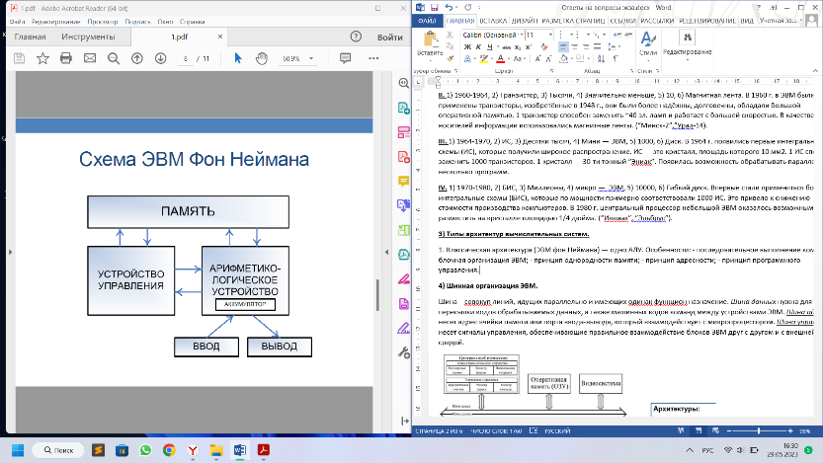**III.** 1) 1965-1975, 2) ИС, 3) Десятки тысяч, 4) Мини — ЭВМ, 5) 1000, 6) Диск. В 1964 г. появились первые интегральные схемы (ИС), которые получили широкое распространение. ИС — это кристалл, площадь которого 10 мм2. 1 ИС способна заменить 1000 транзисторов. 1 кристалл — 30-ти тонный “Эниак”. Появ возмож обрабат параллельно неск прог.

**IV.** 1) 1975-Н.В., 2) БИС, 3) Миллионы, 4) микро — ЭВМ, 5) 10000, 6) Жесткий диск. Впервые стали применяться **Б**ольшие (число элементов на кристалле микросхемы) **И**нтегральные **С**хемы (**БИС**), которые по мощности примерно соответствовали 1000 ИС. Это привело к снижению стоимости производства компьютеров. В 1980 г. центральный процессор небольшой ЭВМ оказалось возможным разместить на кристалле площадью 1/4 дюйма. (“Иллиак”, ”Эльбрус”). Также были **СБИС** (С – сверх)

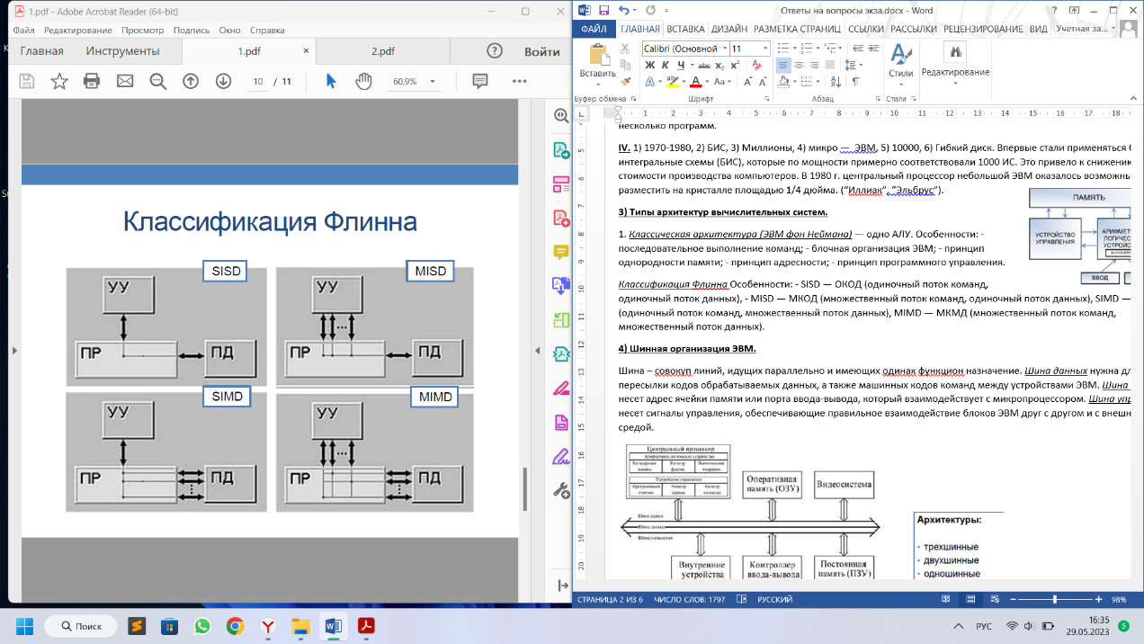**3) Типы архитектур вычислительных систем (ВС).**

1. *Классическая архитектура (ЭВМ фон Неймана)* — одно АЛУ. Особенности: - последов выполн команд; - блочная организация ЭВМ; - принцип однородности памяти; - принцип адресности; - принцип программного управления.

*Классификация Флинна* базируется на понятии потока, т.е. последов элементов, команд или данных, обрабатыв процом. На основе числа потоков команд и потоков данных Флинн выделяет 4 класса архитектур: **SISD** — одиночный **П**оток **К**оманд, одиночный **П**оток **Д**анных, **MISD** — множественный **П К**, одиночный **П Д**, **SIMD** — одиночный **П К**, множеств **П Д**, **MIMD** — множеств **П К**, множеств **П Д**. *Классификация Хокни*: класс MIMD чрезвычайно широк, он объединяет много различ типов архитектур. Хокни, пытаясь систематизир архитектуры внутри этого класса, получил иерархическую структуру. Основная идея: множеств поток команд может быть обработан 2 способами: либо одним конвейерным устройством обработки, работ в режиме

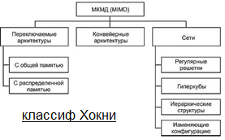раздел времени для отдельных потоков, либо каждый поток обрабатыв своим собстве ус-вом. **Также есть классификации**: *Фенга,* *Шора*, *Хендлера*, *Шнайдера*, *Джонсона*, *Базу*, *Кришнамарфи, Скилликорна, Дазгупты, Дункана*.

**4) Шинная организация ЭВМ.**

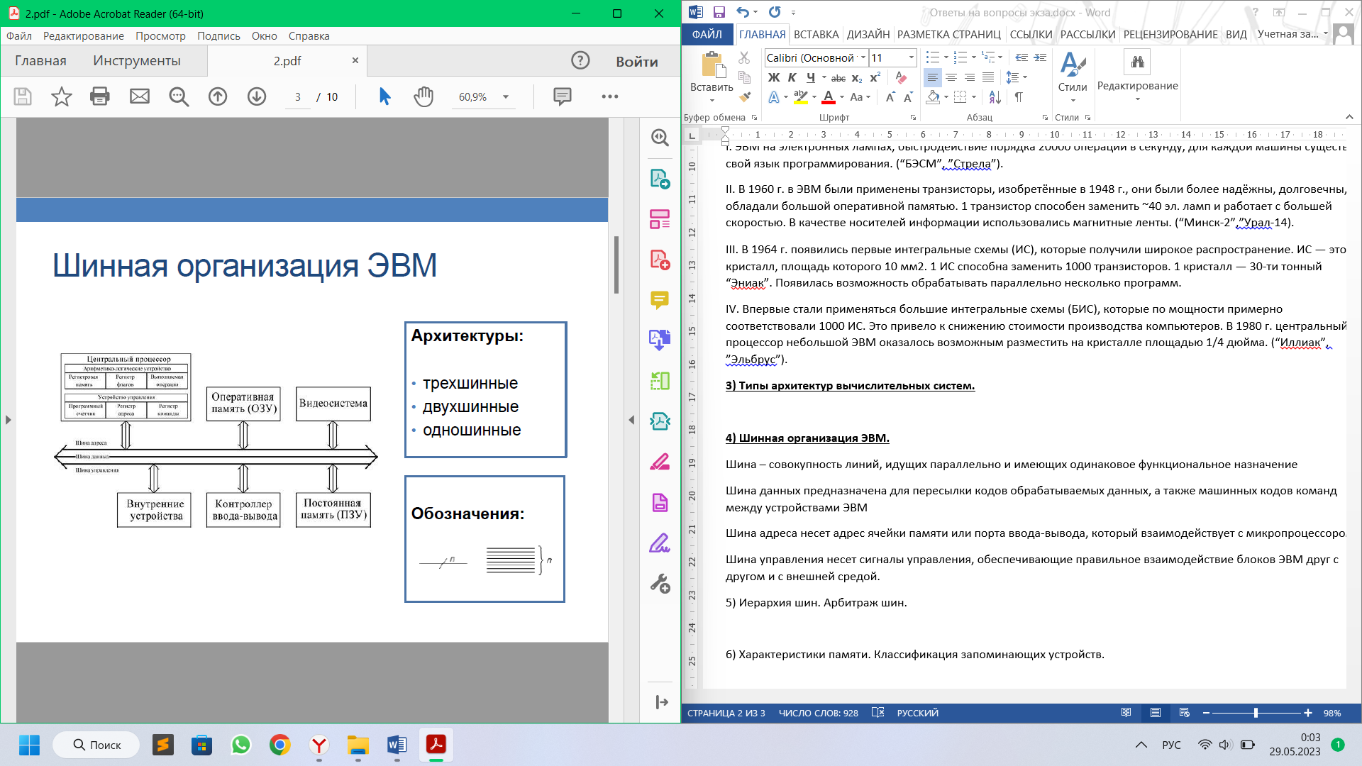Шина – совокуп линий, идущих параллельно и имеющих одинак функцион назначение. *Шина данных* нужна для пересылки кодов обрабатыв данных, а также машинных кодов команд между уст-вами ЭВМ. *Шина адреса* несет адрес ячейки памяти или порта ввода-вывода, который взаимод с микропроцом. *Шина управления* несет сигналы управления, обеспечивающие правильное взаимодействие блоков ЭВМ друг с другом и с внешней средой. **Архитектуры**: трехшинные, двухшинные (шина адреса + шина данных), одношинные.

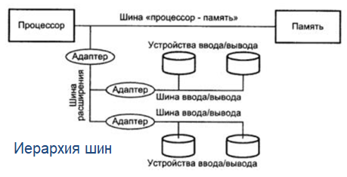*По способам передачи:* **параллельные** (данные переносятся потактово словами: каждый бит — отдельным проводником), **последовательные** (биты данных переносятся поочередно по каналу, например, паре проводников)

**5) Иерархия шин. Арбитраж шин.**

**Иерархия шин** - если к шине подключено большое число уст-тв, ее пропускная способность падает, т.к. слишком частая передача прав управл шиной от 1 уст-ва к другому приводит к задержкам. Поэтому во многих ВМ предпочтение отдается использ неск шин, образ определен иерархию. 3 вида ВМ: **с 1 шиной** (одна системная шина, обеспеч обмен инфой между процом и памятью, а также между УВВ, с 1 стороны, и процом либо памятью - с другой), **с 2 видами шин** (хотя контроллеры устройств ввода/вывода (УВВ) могут быть подсоединены непосредственно к системной шине, больший эффект достигается применением одной или нескольких шин ввода/вывода. УВВ подключаются к шинам ввода/вывода, которые берут на себя основной трафик, не связанный с выходом на процессор или память. Адаптеры шин обеспечивают буферизацию данных при их пересылке между системной шиной и контроллерами УВВ. Это позволяет ВМ поддерживать работу множества устройств ввода/вывода и одновременно «развязать» обмен информацией по тракту процессор-память и обмен информацией с УВВ. Подобная схема существенно снижает нагрузку на скоростную тину «процессор-память» и способствует повышению общей производительности ВМ), **с 3 видами шин** (Для подключения быстродействующих периферийных устройств в систему шин может быть добавлена высокоскоростная шина расширения. Шины ввода/вывода подключаются к шине расширения, а уже с нее через адаптер к шине «процессор-память». Схема еще более снижает нагрузку на шину «процессор-память»).

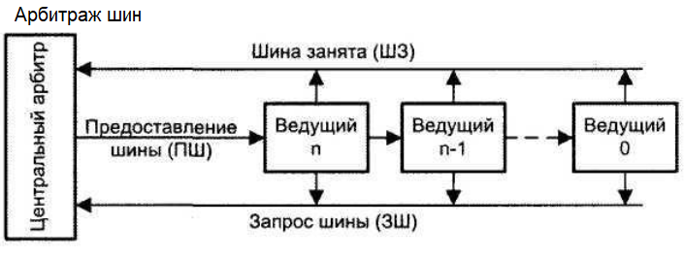**Арбитраж шин -** это предоставление шины 1 ус-ву, т.е. когда неск ус-тв пытаются использ шину одновременно, это может привести к повреждению данных и нестабильности системы**.** Арбитраж осущ по схеме **С**мены **П**риоритетов: **1)** простая циклич С П; **2)** циклич С П с учетом последнего запроса; **3)** С П по случайному закону; **4)** схема равных П; **5)** алгоритм наиболее давнего использ; **6)** алгоритм очереди (первым пришел — первым обслужен); **7)** алгоритм фиксированного кванта времени.

**6) Характеристики памяти. Классификация запоминающих устройств.**

***Основные характ:*** *емкость* (Бит, Байт), *разрядность*, *быстродействие* (tсч = tп + tч + tр, tзп = tп + tз), *массо-габаритные показатели*, *энергозависимость*, *удельная стоимость* (руб./байт). ***Классификация механизмов доступа:*** *последовательный* (поиск файлов и записей в файлах выполн в той последов, в какой они расположены на физ носителе), *прямой* (ус-ва пишут в память и читают из памяти без участия ЦП), *произвольный* (позволяет единовременно получить доступ к любой ячейке по её адресу на чтение или запись), *ассоциативный* (адресация осущ на основе содержания данных, а не их местоположения, чем обеспеч ускорение поиска необходимых записей).

***Запоминающие устройства:*** *Оперативные*: 1) **DRAM** (динам память, использ конденсаторы и транзисторы), 2) **SRAM** (стат память, раб быстрее DRAM, использ транзисторы и защелки). *Постоянные*: 1) **EPROM** (стираемые программир ПЗУ, стирается с использ ультрафиолетовых лучей), 2) **EEPROM** (электрически стираемые программиру ПЗУ, может стираться с использ электрич сигналов), 3) **флэш-память** (может быть прочитана сколько угодно раз (в пределах срока хранения данных, 10-100 лет), но писать в такую память можно лишь огранич число раз (около 1 млн циклов)).

**7) RAID-массивы.**

*RAID* - технология виртуализации данных, кот объединяет неск дисков в логический элемент для избыточности и повышения производ. *Представляет собой набор физ дисковых ЗУ, управляемых ОС и рассматриваемых как один логический диск*. Общепринятые версии построения массивов: **RAID 0** - (чередование дисков) – задействует процесс разделения массива данных на единичные блоки с последующим их распределением по неск ус-ам хранения, жесткие диски («HDD») или твердотельные накопители («SSD»), объединенных в совокупную группу. Блоки распределяются последовательно и содержат каждый свою часть данных на отдельном диске. *Расслоение данных, полосы распределены по всем дискам массива ЗУ, данные записываются по циклической схеме*; **RAID 1** – (зеркальное отображение дисков) - представляет собой обязательное размещение данных на два или более дисков, составляющих единый массив, с последующей синхронизацией содержимого копий. *Запись одной информации на пару жестких дисков. Скорость считывания большая, т.к. можно считывать с 2 дисков одновременно. При потери данных на одном диске можно его восстановить при помощи второго диска*; **RAID 2** - использует чередование дисков, в дополнение к которому выделены некоторые отдельные диски, хранящие информацию о проверке и исправлении ошибок («**ECC**» - анализ данных, которые считываются или пересылаются, и исправляют их во время процесса передачи). *Высокая степень защиты информации с помощью кода Хэмминга можно восстановить один из дисков. 3 резервных диска;* **RAID 3** - чередование и выделяет один диск, из доступного объединения накопителей, для хранения информации о четности, которая ответственна за проверку целостности посредством определения, были ли данные потеряны или перезаписаны при непосредственном перемещении из одного места хранилища в другое, также использ «**ECC**». *Запись на 4 диска. Формируется полосы паритета. Один резервный диск. Хорошо работает на большом объеме данных;* **RAID 4** - использует выделенный диск четности и чередование на уровне блоков между неск дисками, что позволяет пользователям осуществлять операции чтения записей с любого отдельного диска. Но все записи должны идти на выделенный диск четности, производительность существенно снижена. *Как RAID 3, только размер полос паритета больше. Используется техника независимого доступа. Хорошо работает на данных малого размера*; **RAID 5** - Данные и инфа о четности распределяются равномерно по всем дискам, поэтому сниж критичная уязвимость отдельного запомин накопителя, и позволяет массиву «RAID 5» функционировать даже в случае сбоя 1 диска, а также даже восстановить данные за счет чередования, утраченные с проблемного устройства*. Не содержит отдельного диска для хранения полос паритета, они разносятся по всем дискам*; **RAID 6** – (с двойным контролем четности), очень похож на предыдущий уровень «RAID 5», *только на каждом диске хранится 2 полосы паритета (одна вертикальный срез, вторая горизонтальный). При отказе 2 дисков сможем востановить оба.* Но повышенный уровень защищенности снижает производительность массива, кот ниже чем в формате хранилища «RAID 5».

**8) Способы ввода-вывода информации.** *Есть 4 способа*: 1. ***Непосредственный*** (обмен данными с устройствами ввода/вывода выполняется процессором); 2. ***по опросу готовности*** (обмен информацией между ЭВМ и внешними устройствами осуществляется по инициативе и под управлением выполняемой ЭВМ программы); 3. ***по прерываниям*** (действия по обмену информацией инициируют сами периферийные устройства, генерируя сигнал прерывания. При восприятии сигнала прерывания микропроцессор приостанавливает выполнение текущей программы, временно запоминает ее состояние (как минимум, запоминается содержание PSW, РС) идентифицирует прерывающее устройство и осуществляет обмен информацией); 4. ***прямой доступ к памяти*** (процессор предоставляет модулю ввода-вывода полномочия на чтение из памяти или запись в память без его участия. Модуль сам управляет обменом данными между основной памятью и устройством ввода-вывода. Центральный процессор участвует только в начале и конце передачи данных и прерывается только после передачи всего блока). Клавиатура, монитор, видеоадаптер (вывод картинки на экран), терминалы (единое устройство, соединённое с ЭВМ (или каким-то другим устройством) через кабельные или телефонные каналы).

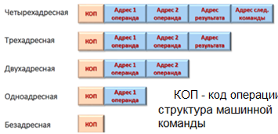**9) Машинная команда, структура.**

**Машинная команда** - код, определ операцию ВС, и данные, участв в операции. Команда должна содержать в явной или неявной форме инфу об адресе рез операции, и об адресе след команды. **Машинная операция** – это действия машины по преобраз инфы, выполн под воздействием 1 команды. **Программа** – последов команд, отображ все действия, необход для решения задачи по алгоритму. **Машинный такт** – период тактовой частоты работы проца. **Машинный цикл** – кол машинных тактов, требуемых для выполн 1 команды. **Группы команд:** **1.** арифм операции над числами с фиксир или плав точкой; **2.** команды двоично-десятичной арифметики; **3.** логические (поразрядные) операции; **4.** пересылка операндов; **5.** операции ввода-вывода; **6.** передача управления; **7.** управление работой ЦП. *В курсовой: в качестве приемника результата и одного из операндов используется аккумулятор (одноадресная).* **Структура**: Маш команда состоит из операционной и адресной частей **(код операции и адрес)**. Эти части могут состоять из неск полей. У маш команды след структура: Операционная часть содержит код, задающий вид операции (+, *, передача и т.д.). Адресная часть содержит инфу об адресах операндов, результата операции и след команды. **Форматы маш команд:** Фиксиров – все команды заним одинак кол бит, как и каждое поле (код операции и адресная часть). Плавающий -противопол фикс.

**10) Показатели производительности.**

***Производ ЭВМ*** – потенц возмож по обработке инфы (а не реальная). В процессе обработки инфы в ЭВМ реализ те или иные операции из ее набора (или системы) операций. Состав набора операций характеризует архитектуру ЭВМ и определяет ее производ. **Показатели**: **1.** *тактовая частота* (кол команд (тактов), кот вып проц за 1 сек, *Гц, MГц, ГГц*); **2.** *номинальное быстродействие:* (кол операций, выполняемых ус-ами компьютера за сек, для чисел с фиксир запятой: *MIPS, MOPS*); **3.** *быстродействие по Гибсону* (можно сравн быстродей разл вычисл ср-тв при реш ими науч-технич задач)*:*  (для чисел с фиксир запятой: MIPS, MOPS); **4.** *оценка по независ тестам* (1 FLOPS = 1 опер./с, 1 MegaFLOPS = млн опер./с, 1 GigaFLOPS = млрд опер./с, 1 TeraFLOPS = трлд опер./с, 1 PetaFLOPS = квадр оп./с)

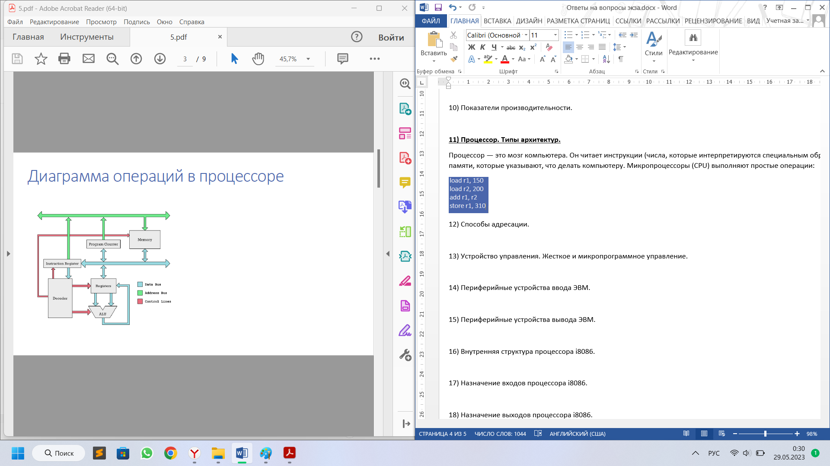**11) Процессор. Типы архитектур. Диаграмма операций в процессоре**

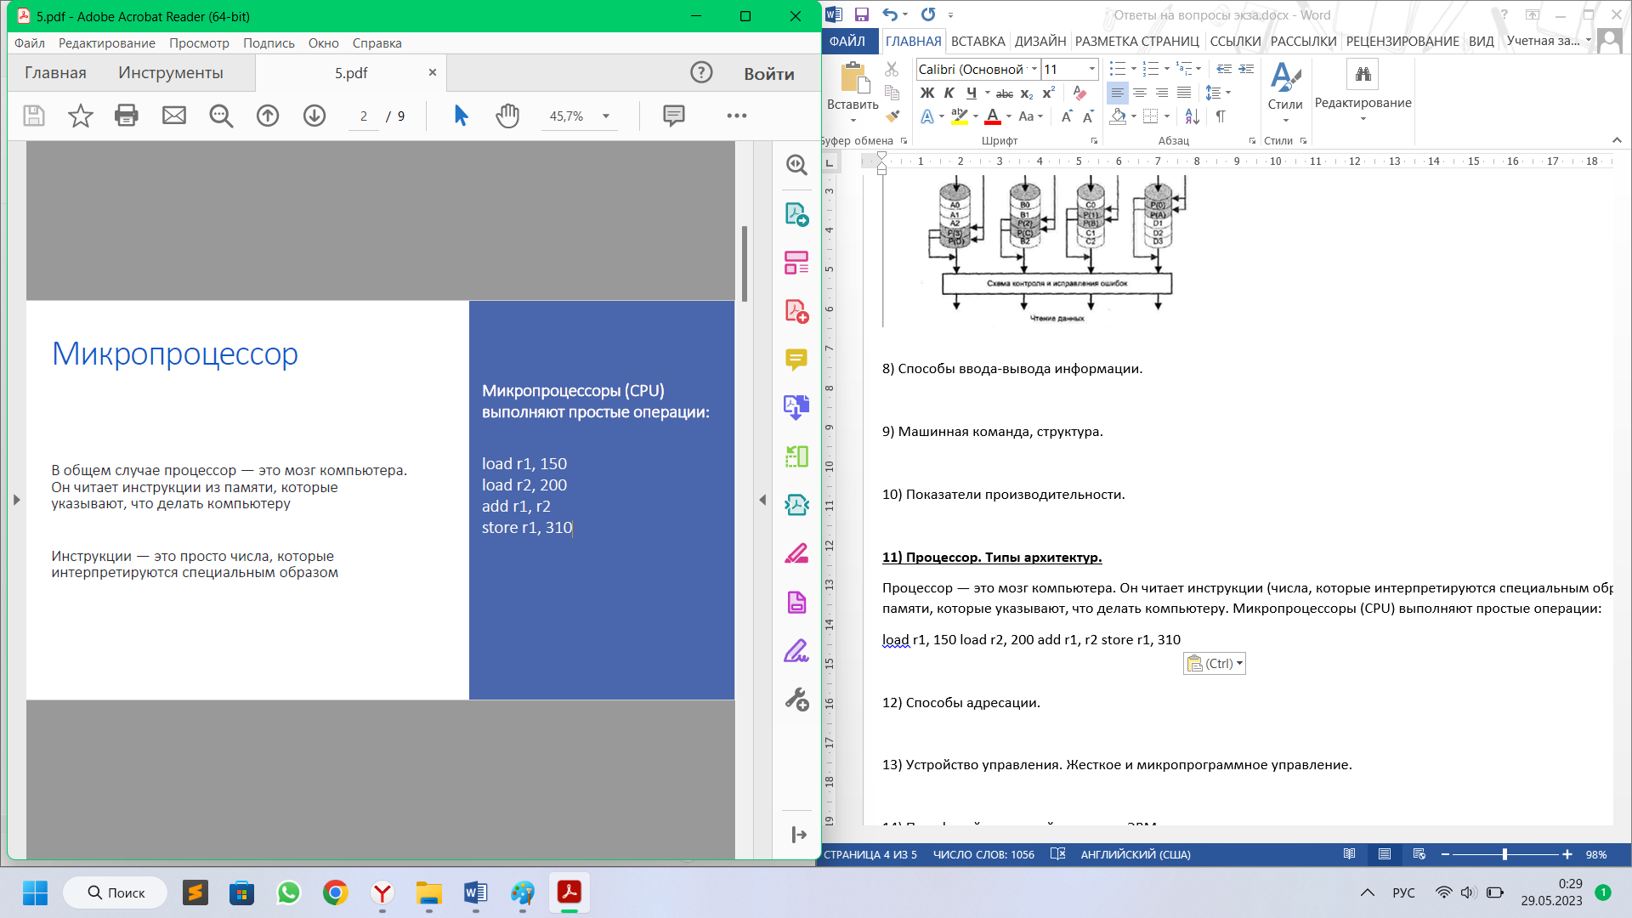Процессор — это мозг компьютера. Он читает инструкции (числа, которые интерпретируются специальным образом) из памяти, которые указывают, что делать компьютеру. Микропроцессоры (CPU) выполняют простые операции: → Intel и AMD, использ *архитектуру набора команд x86*. А микропроц, A12, A13, A14, M1 от Apple, исп набор команд *ARM*. **Архитектура набора команд сильно влияет на архитектуру процессора.**

*Архитектура CISC* — ***расширенный набор команд***: большой набор команд, использ переменные диапазоны форматов от 16-64 бит на инструкцию; много способов адресации от 12 до 24; архитектура использ 8-24 регистров общего назна (мало); механизм памяти к памяти для выполнения операций; унифицированный кэш для данных и инструкций; имеет микрокодирование и использует управляющую память (ПЗУ).

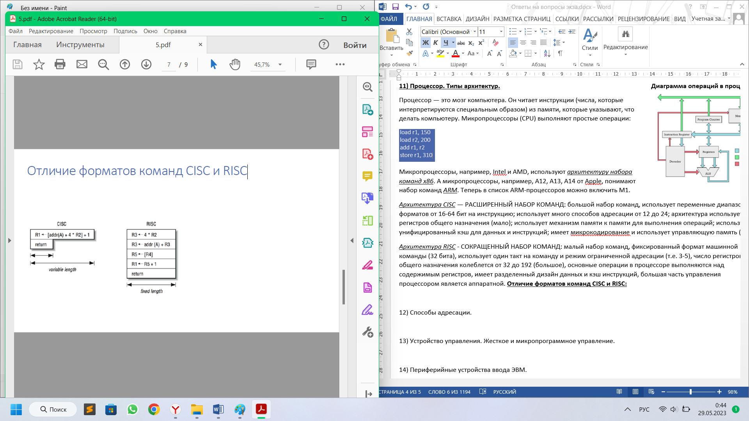*Архитектура RISC* - ***сокрашенный набор команд***: малый набор команд, фиксированный формат машинной команды (32 бита), использует один такт на команду и режим ограниченной адресации (т.е. 3-5), число регистров общего назначения колеблется от 32 до 192 (большое), основные операции в процессоре выполняются над содержимым регистров, имеет разделенный дизайн данных и кэш инструкций, большая часть управления процессором является аппаратной, имеет большую производительность чем CISC. Но под него мало ПО.

**Отличие форматов команд CISC и RISC:**

У RISC фиксированная длина команд. *Гибридные архитектуры:* Идея — обеспечить программную совместимость с CISC процессорами, но добиться эффективности RISC процов. Микропроц имеет интерфейс CISC, а команды выполняет как RISC, поддерживается конвейеризация (способ организации вычислений).

**12) Способы адресации.**

**Способ адресации** — алгоритм получ физ адреса по командному. В адресном поле команды содержится командный (исполнительный) адрес. Команда выбирается по физ адресу. **Явные** - в адресном поле имеется командный адрес: **1.** *Непосредств адресация*: операнд (байт или слово) размещ в коде команды. **2.** *Прямая адресация*: физ адрес совпадает с командным. **3.** *Косвенная адресация*: командный адрес содерж адрес ячейки памяти или регистра где нах операнд. **4.** *Автоинкрементная*: после выполнения операции с данными адрес операнда увелич на 1, если операнд имеет формат "байт", или на 2, если операнд имеет формат «слово». **5.** *Базовая адресация*: физ адрес явл суммой базового и командного адресов. **6.** *Базово-индексная адресация*: физ адрес явл суммой базового, индексного и командного адресов. **7.** *Укороченная адресация*: адресный код содержит часть физ адреса, другая часть подразумевается. **8.** *Регистровая адресация*: адресный код содержит номер регистра. **9.** *Стековая адресация*: указ вершина стека. **Неявные** - отсутствует адрес. 1. Подразумевается операнд (i++). 2. Подразумевается адрес операнда или приемника результата. *В курсовой: адрес второго операнда подразумевается аккумулятор, также приемник результата является аккумулятор. Адрес следующей команды +1) (Также используется прямая адресация.*

**13) Устройство управления. Жесткое и микропрограммное управление.**

*УУ формир управл сигналы для выполн след функций:* **1.** выборка из основной памяти (ОЗУ или ПЗУ) кода команды; **2.** расшифровка кода операции и признаков выбранной команды; **3.** формир исполнител адреса операнда; **4.** выборка операндов и выполн маш опер; **5.** анализ запросов на прерывание исполн проги; **6.** формир адреса след команды.

**Принципы построения управляющих устройств:** 1) ***Управляющие устройства с жесткой логикой*** (закон функционирования определяется способом соединения логических элементов). Минус: невозможно внести правки в связи. Плюс: работает очень быстро. ***УУ с жесткой логикой***– этосовокупность лог схем, вырабатыв распределенные во времени функциональные управляющие сигналы. Изменить логику работы у таких управляющих автоматов можно, только переделав схему. Множество состояний таких управляющих автоматов задается набором запоминающих элементов (ячеек памяти), а функции переходов и выходов – реализ набором лог элементов. 2) ***Микропрограммные устройства управления*** (закон функционирования задается программой, хранимой в ячейках памяти, называемых управляющей памятью). Плюс: можно вносить правки в связи. ***УУ с микропрограмной логикой***каждой выполняемой маш операции ставится в соответствие совокупность хранимых в памяти слов – микрокоманд. Последовательность микрокоманд образует микропрограмму, хранимую в спец памяти микропрограмм. Каждая микропрограмма состоит из определен последовательности микрокоманд, которые после выборки из памяти преобраз в набор управляющих сигналов. **БУО** (блок управления операциями (АЛУ)) выполняет функцию блока хранения и выборки кодов микрокоманд. В машинном такте производится выборка требуемой микрокоманды, выдача сигналов микроопераций, формирование адреса след микрокоманды.

**14) Периферийные устройства ввода ЭВМ.** Периферийные устройства входят в состав внешнего оборудования ЭВМ, обеспечивают ввод/вывод данных, промежуточное и длительное хранение данных, передачу информации, но не определяют архитектуру и принципы функционирования ЭВМ. Осуществляют связь ЭВМ с различными «поставщиками» и «потребителями» информации.

*Ус-ва ввода инф:* Клавиатуры (проводные и беспроводные); Мыши (проводные и беспроводные); Сканеры; Графические планшеты; Пенмаусы (аналог шариковой ручки); Световые перья; Цифровые видеокамеры и фотоаппараты, веб камеры; Джойстики; Сенсорные панели (тачпады); Средства речевого ввода.

**15) Периферийные устройства вывода ЭВМ.**

*Ус-ва вывода инф: Мониторы* (ЭЛТ, ЖК, LED, OLED, qLED); *Сенсорные экраны* (резистривные, емкостные*); Синтезаторы звука* (спикер, бытовые, профессиональные); *Проекторы* (LCD, DLP, LCoS, CRT); *Принтеры* (ударные, струйные, электрои магнито-графические, электростатические, термические); *3D-принтеры* (FDM, печать пластиком), SLA (фотополимерная печать), *SLS* (печать полиамидом – термопласт, исп в качестве клея), *SLM* (печать металлом); *Плоттеры* (векторного, растрового типов, планшетные, барабанные, перьевые, струйные, электростатические, термические, карандашные).

**16) Внутренняя структура процессора i8086.**

Первый 16-битный процессор с 16-битным ALU, 16-битными регистрами, внутренней шиной данных и 16-битной внешней шиной данных, что привело к более быстрой обработке. **Особенности i8086:** CISC архитектура, 20 адресных линий, может адресовать 2Мб оперативной памяти, поддерживает прямой доступ к памяти, обмен по запросу на прерывание, внутрен регистры 16-разрядные, поддерживает конвейер команд, тактируется от внешнего генератора. **Регистр флагов:** состоит из 16 бит, из них используются 9.

**CF** — содержит перенос из старшего бита после арифметических операций и сдвигах, **PF** — показывает четность младших восьмибитовых данных (1 – четное, 0 – нечетное), **AF** — признак межтетрадного переноса (из 3 бита), **ZF** — флаг нулевого результата, **SF** — флаг знака (совпадает со старшим битом результата, 0 – плюс, 1 - минус), **TF** — флаг пошагового режима (используется при отладке), **IF** — флаг разрешения аппаратных прерываний, **DF** — флаг направления при строковых операциях. Обознач левое или правое направление, **OF** -указ на переполнение старш бита.

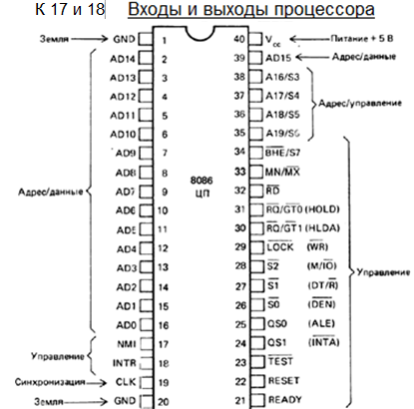**Включает в себя три основных устройства: УОД** - устройство обработки данных (предназначено для выполнения команд); **УСМ** - устройство связи с магистралью (обеспечивает формирование 20-разрядного физического адреса памяти и 16-разрядного адреса ВУ, выбор команд из памяти, обмен данными с ЗУ, ВУ, другими процессорами по магистрали; **УУС** - устройство управления и синхронизации (обеспечивает синхронизацию работы устройств микропроц, выработку управляющих сигналов и сигналов состояния для обмена с другими устройствами, анализ и соответствующую реакцию на сигналы других устройств МПС.) Микропроц может работать в одном из двух режимов - min (увеличен адресное пространство, более высокое быстродействие и значительно расширен системой команд) и max (наличие в системе нескольких МП и специального блока арбитра магистрали).

**17) Назначение входов процессора i8086.**

**CLK** (синхронизация)- вход тактовых импульсов, задающих частоту процессора; **NMI** (управление) - немаскируемые запросы на прерывания; **INTR** (упр) - вход маскируемых запросов на прерывания; **RESET** (упр) - аппаратный сброс процессора; **READY** (упр) - готовность внешнего устройства или памяти к обмену данными; **TEST** (упр) - входной сигнал проверки, использ в сочетании с сопроцами; **MN/MX** (упр) - задает режим работы процессора; **HOLD** **(RO/GT0)** (упр) - вход запроса на прямой доступ к памяти; **V** - питание (+5В); **GND** - заземление (отрицательный контакт питания).

**18) Назначение выходов процессора i8086.**

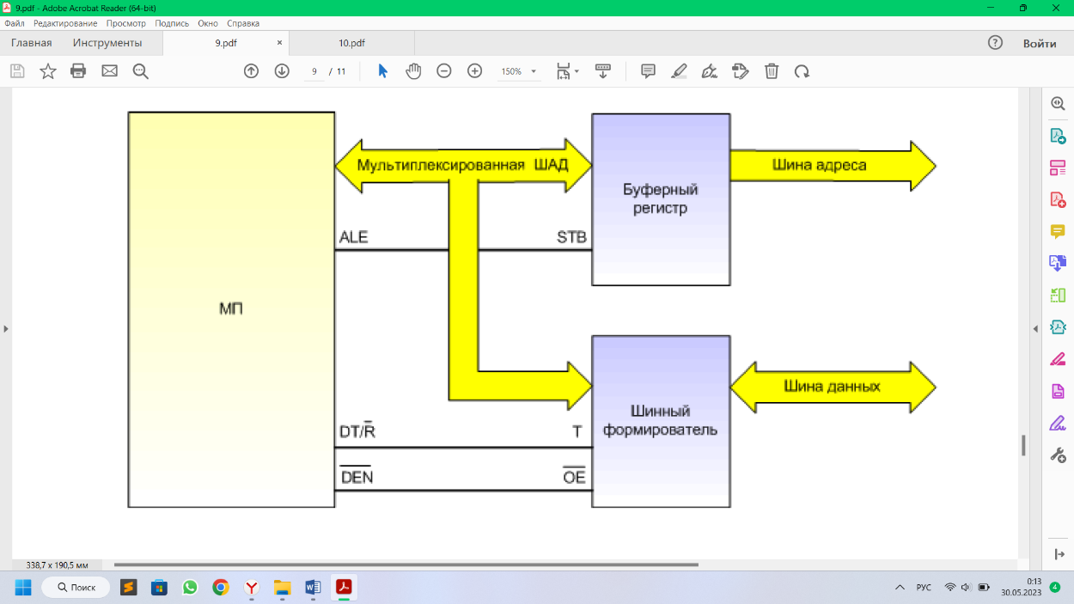**AD0-AD15** - совмещ шина адреса и данных; **A16-A19** —старшие разряды шины адреса; **BHE/S7** (упр) - для разреш подключения старшего банка памяти (16 или 8); **RD** (упр) - чтение из памяти или внешнего ус-ва; **WR (LOCK)** (упр) - запись в порт внеш ус-ва или в память; **DT/R (S1)** (упр) — 1 - передача данных, 0 -прием; **INTA (QS1)** (упр) —для подтвержд обработки запроса на прерывание; **HLDA (RO/GT1)** (упр) —выход подтверж запроса на прямой доступ к памяти; **DEN (S0)** (упр) —по совмещ шине передаются данные; **ALE (QS0)** (упр) - при выставлении адреса на шину формир посылающий импульс; **M/IO (S2)** (упр) —раздел адресных пространств памяти и внеш ус-тв.

**19) Схема демультипликации шин адреса и данных.**

От проца подается мультиплексированная шина адреса и данных и передается на 2 устройства. Первое устройство **буферный регистр** - ячейка памяти, способная что-то хранить. При появления единичного сигнала на входе запоминает что на входе, удерживает и выставляет на своем выходе, а именно на шину адреса. Второе **шинный формирователь** – его задача обеспечить определенное согласование. При наличии на входе den 1 шинный формирователь отключается и все что находится в ШАД дальше не выходит. Когда на входе den 0, то шинный формирователь подключается к внешним шинам и обеспеч передачу в обоих направлениях.

**20) Организация памяти i8086.**  Еще смотри 21

ЭВМ выполняет вычисления в соответствии с программой, которая располагается в памяти ЭВМ. Любая программа включает в себя команды (операторы) и данные (операнды). Программа выполняется с целью получения результирующих данных на основе преобразования исходных, с возможным формированием промежуточных данных. Команды и данные располагаются в единой памяти и представлены в двоичных кодах. Память представляет собой набор ячеек, каждая из которых имеет свой уникальный номер – адрес. Поскольку команды и данные на уровне кодов неотличимы друг от друга, то для различия команд и данных используется их размещение в различных областях памяти – сегментах. (В курсовой: для отличия используется специальный бит).

**21) Сегментация памяти i8086.**

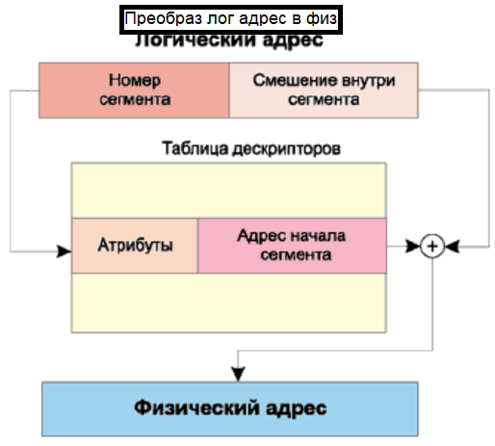**Сегмент** - это прямоуг обл памяти, характериз начальным адресом и длиной. *Начальный адрес* (адрес начала сегмента) – это номер (адрес) ячейки памяти, с кот начинается сегмент. *Длина сегмента* –кол входящ в него ячеек памяти. Сегменты могут иметь различ длину. Все ячейки, расположен внутри сегмента, перенумеров-ся, начиная с 0. Адресация ячеек внутри сегмента ведется относит начала сегмента; адрес ячейки в сегменте наз смещением или эффективным адресом - EA (относительно нач адреса сегмента). **Переполнения при формировании адреса:** Перенос из старшего бита, кот может возникнуть при суммировании, игнорируется. Это приводит к кольцевой организации памяти, при кот за ячейкой с макс адресом FFFFF следует ячейка с нулевым адресом. Аналогич кольцевую организацию имеет и каждый сегмент. **Сегментные регистры:** 16-битная x86-архитектура, благодаря наличию 4х сегментных регистров, позволяет одноврем иметь доступ к 4 сегментам памяти. *Назначение сегментных регистров*: **DS** - сегмент данных; **CS** - сегмент кода; **SS** - сегмент стека; **ES** - дополнительный сегмент. **Лог адрес записывают так**: смещение, где сегмент и смещение задаются в 16 системе счисл. В реальном режиме для вычисл физ адреса байта памяти происх сдвиг влево на 4 разряда значения соответств сегментного регистра, а затем добавл смещение. Лог адрес 7522:F139 дает 20-битный физ адрес: 75220 + F139 = 84359. **Особен сегментации памяти в микропроце i8086:** **1.** Сегменты памяти определ только сегментными регистрами; **2.** Начальный адрес сегмента кратен 16; **3.** Никаких средств проверки правильности использ сегментов нет; **4.** Размещение сегментов в памяти достаточно произвольно; **5.** Сегменты могут частично или полностью перекрываться, или не иметь общих частей; **6.** Прога может обращаться к любому сегменту как для считывания, так и для записи данных и команд; **7.** Для защиты памяти от несанкциониров доступа других прог требуются спец "внешние" схемы; **8.** Система не делает различий между сегментами данных, кода и стека; **9.** Нет никаких препятствий для обращения к физически не существ памяти; **10.** При обращении к несуществ памяти рез непредсказуем (все зависит от разработчика аппаратного обеспечения компа) **Защищенный режим:** Появился в проце 80286, сохранив понятия сегмента и смещения, и изменил механизм сегментации, предложив идею виртуального адреса. В защищ режиме работы проца содержимое сегментных регистров использ не как слагаемое при вычислении адреса, а как индекс или селектор, выбирающий дескриптор сегмента в спец структуре, наз *дескрипторной таблицей* и опис св-ва каждого сегмента: базовый адрес, размер и атрибуты, связанные с управлением привилегиями и защитой памяти.

**22) Организация прерываний на примере i8086.**

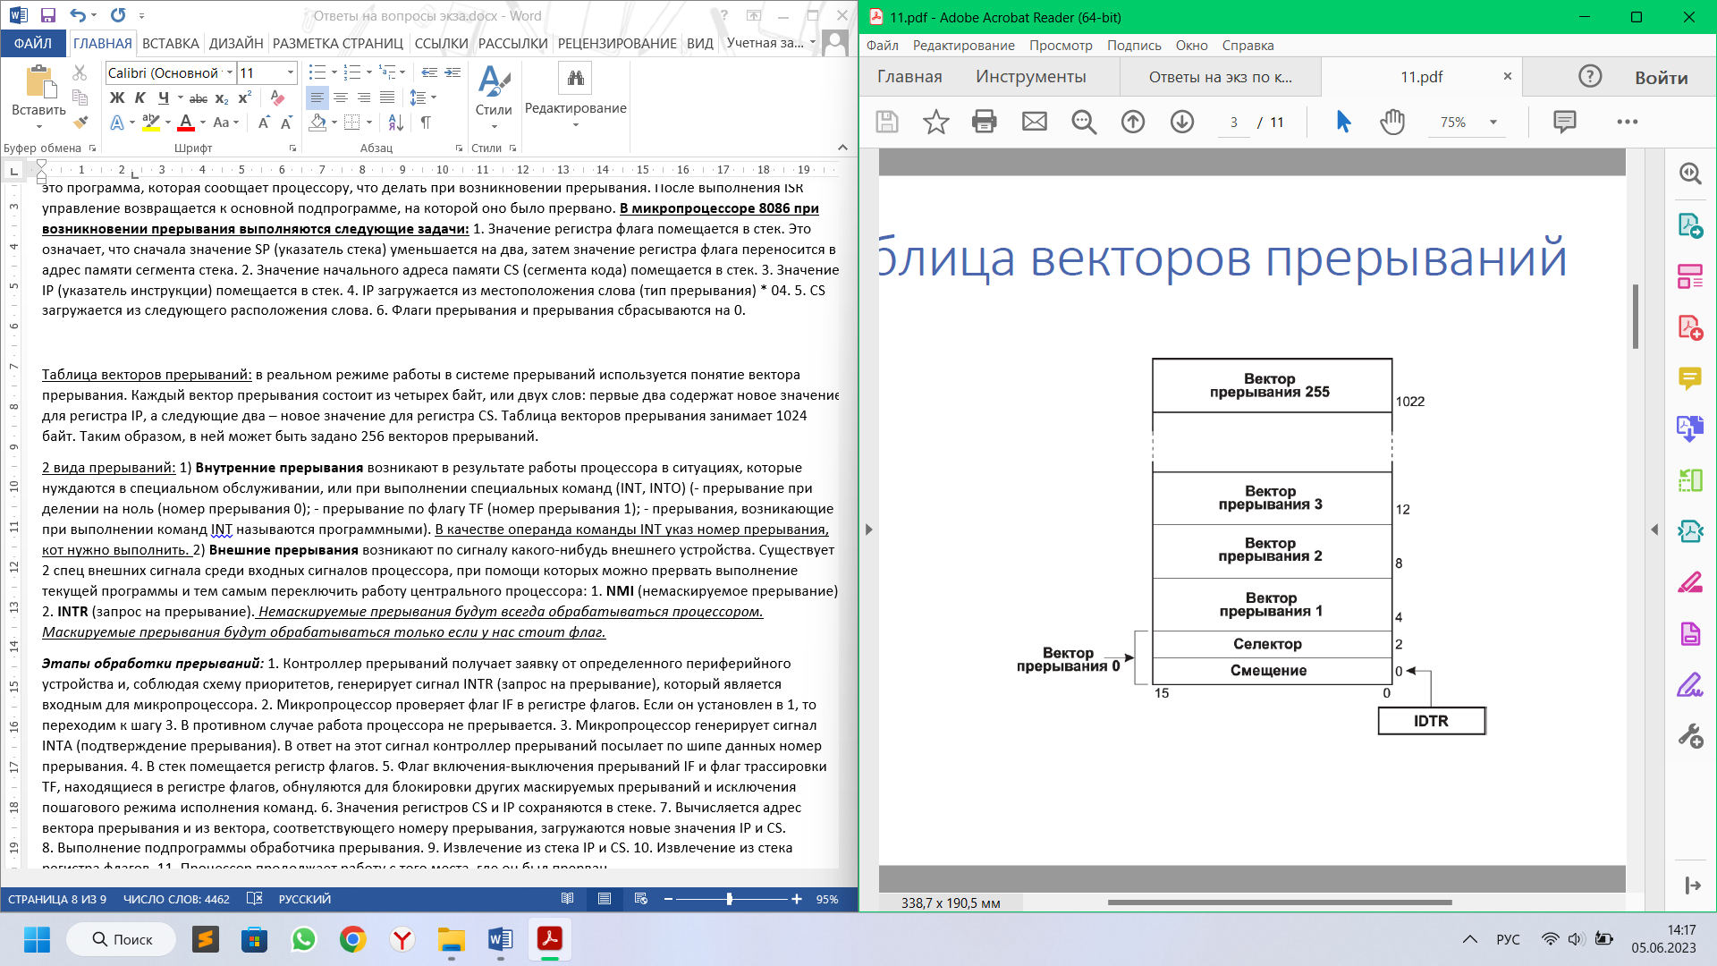Прерывание - это усл, кот временно останав МП для выполн другой задачи, а затем возвращ его к предыд задаче. Когда возникает прерывание, проц завершает текущую инструкцию и запускает обработчика прерываний ISR - это прога, кот сообщает проц, что делать при возникнов прерывания и после выполнения ISR управление возвращается к основной подпрограмме, на которой оно было прервано. **В микропроце 8086 при возник прерывания выполн след задачи:** **1.** Значение регистра флага помещ в стек. **2.** Значение нач адреса памяти CS (сегмента кода) помещ в стек. **3.** Значение IP (указатель инструкции) помещается в стек. **4.** IP загружается из местоположения слова (тип прерывания) * 04. **5.** CS загружается из следующего расположения слова. **6.** Флаги прерывания сбрасываются на 0.

Таба векторов прерываний: в реал режиме работы в системе прерыв использ понятие вектора прерывания. Каждый вектор прерывания состоит из 4х байт, или двух слов: первые 2 содержат новое значение для регистра IP, а след 2 – новое значение для регистра CS. Таба векторов прерывания заним 1024 байт. Таким образом, в ней может быть задано 256 векторов прерываний.

2 вида прерываний: 1) **Внутренние прерывания** возникают в результате работы процессора в ситуациях, которые нуждаются в специальном обслуживании, или при выполнении специальных команд (INT, INTO) (- прерывание при делении на ноль (номер прерывания 0); - прерывание по флагу TF (номер прерывания 1); - прерывания, возникающие при выполнении команд INT называются программными). В качестве операнда команды INT указ номер прерывания, кот нужно выполнить. 2) **Внешние прерывания** возникают по сигналу какого-нибудь внешнего устройства. Существует 2 спец внешних сигнала среди входных сигналов процессора, при помощи которых можно прервать выполнение текущей программы и тем самым переключить работу центрального процессора: 1. **NMI** (немаскируемое прерывание); 2. **INTR** (запрос на прерывание).***Немаскируемые прерывания*** *будут всегда обрабатываться процессором. Маскируемые прерывания будут обрабатываться только если у нас стоит флаг.*

***Этапы обработки прерываний:*** 1. Контроллер прерываний получает заявку от определенного периферийного устройства и, соблюдая схему приоритетов, генерирует сигнал INTR (запрос на прерывание), который является входным для микропроцессора. 2. Микропроцессор проверяет флаг IF в регистре флагов. Если он установлен в 1, то переходим к шагу 3. В противном случае работа процессора не прерывается. 3. Микропроцессор генерирует сигнал INTA (подтверждение прерывания). В ответ на этот сигнал контроллер прерываний посылает по шипе данных номер прерывания. 4. В стек помещается регистр флагов. 5. Флаг включения-выключения прерываний IF и флаг трассировки TF, находящиеся в регистре флагов, обнуляются для блокировки других маскируемых прерываний и исключения пошагового режима исполнения команд. 6. Значения регистров CS и IP сохраняются в стеке. 7. Вычисляется адрес вектора прерывания и из вектора, соответствующего номеру прерывания, загружаются новые значения IP и CS. 8. Выполнение подпрограммы обработчика прерывания. 9. Извлечение из стека IP и CS. 10. Извлечение из стека регистра флагов. 11. Процессор продолжает работу с того места, где он был прерван.

***Использование прерываний:* 1)** для обмена информацией между процессором и внешним устройством (ВУ); **2)** в аварийных ситуациях, например, при понижении напряжения питания; **3)** при исключительных условиях, таких, как переполнение; **4)** для индикации аппаратных сбоев, приводящих к ошибкам при обработке данных; **5)** при программных сбоях; **6)** для координации работы в многопроцессорных системах; **7)** для профилактики, ремонта, тестирования и отладки системы.